РАССМОТРЕНО  Руководитель МО  _______/Абызова И.П./ | СОГЛАСОВАНО  Заместитель директора по УВР  МБОУ «Школа №130»  ______ /М.Н.Мурзина/ | УТВЕРЖДЕНО  Директор МБОУ «Школа № 130»  ______ /И.Н.Самаркина /

Приложение к рабочей программе основного общего образования
контрольно – измерительные материалы для проведения промежуточной аттестации
для 5 – 7 классов
по изобразительному искусству
муниципального бюджетного образовательного учреждения
«Средней общеобразовательной школы №130
имени Героя Российской Федерации майора С.А.Ашихмина»
Московского района города Казани

Принято на заседании педагогического совета

Промежуточная аттестация по изобразительному искусству
для обучающихся 5 класса
Вариант I
Часть 1:
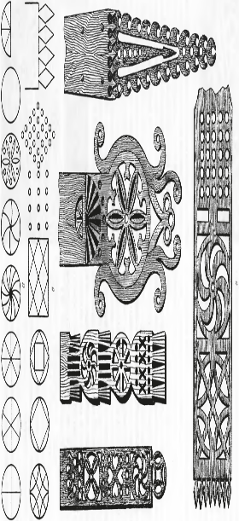
А1. Выбери изображение (фото) конца полотенца, где изображен образ земли.
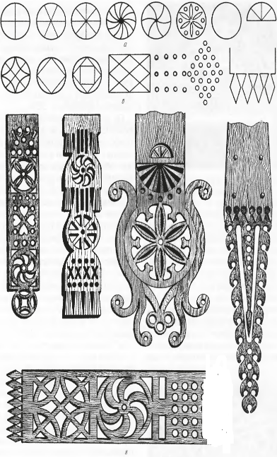
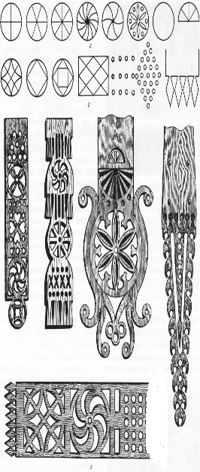

А) Б) В)
А 2. Основной цвет в русской народной вышивке
А) зелёный
Б) красный
В) синий
А3. Народный промысел «дымка» - это изготовление.
А) подносов
Б) игрушек
В) посуды
А4. К какой народной игрушке принадлежат
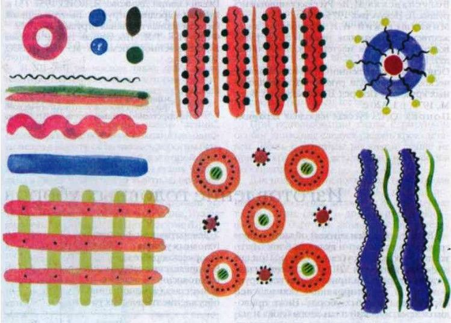
элементы данной росписи?

А) Филимоновкой игрушке
Б) Каргопольской игрушке
В) Дымковкой игрушке

А5. Из представленных ниже изображений выбери жостовскую роспись.
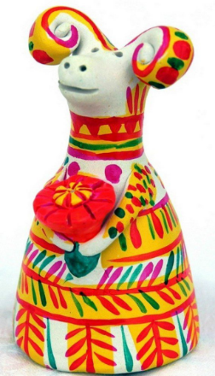
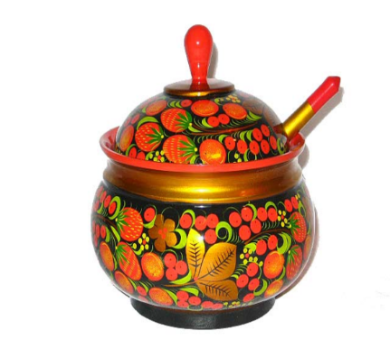
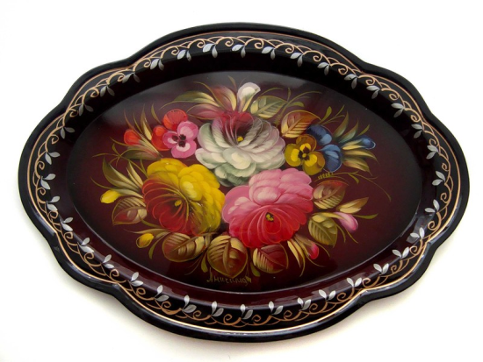

А) Б) В)
А6. Что символизировало "Древо жизни" в древние времена?
А) Крепкое здоровье
Б) Хороший урожай
В) Счастливое продолжение рода
А7) У египтян сложилось своя система декоративной символики. Что означает символ лотоса?
А) олицетворяет красоту, бессмертие, вечную жизнь
Б) символ связан с представлением о дневном и ночном плавании солнца
В) символизирует воскресение после смерти
А8) Какой вид декоративно прикладного искусства представлен?
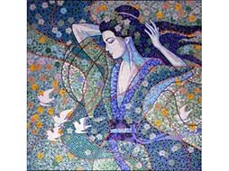
А) мозаика
Б) витраж
В) плитка

А9) Геральдика связана составлением с:
А) Гербом
Б) Дорожными знаками
В) Эмблематикой
А10) Какие бывают орнаменты?
А) растительные
Б) с изображением людей
В) с изображением техники

Вариант II
Часть 1:
А1.Как назывался крестьянский дом-жильё в России
А) юрта
Б) яранга
В) изба
А2. Солярный знак играет роль оберега в декоративно-прикладном искусстве и что он символизирует:
А) защиты жилища
Б) долголетие
В) плодородие
А3. Синий цвет – это основной цвет народных промыслов
А) гжели
Б) хохломы
В) жостово
А4. Выбери из представленных фото филимоновскую игрушку
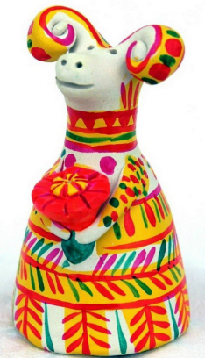
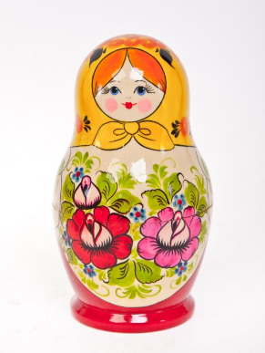
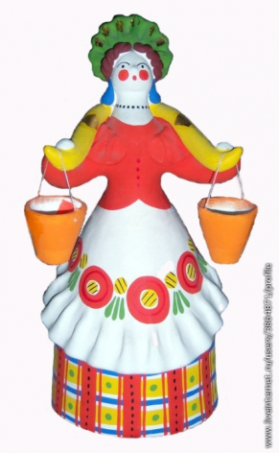

А) Б) В)
А5.К какой росписи характерны основные элементы рописи: купавка, розан, конь, петух и бытовые сценки:
А) Гжелькая роспиь
Б) Городеская роспись
В) Хохломкая роспись
А6. Из представленных ниже изображений выбери хохломскую роспись.
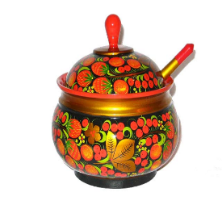
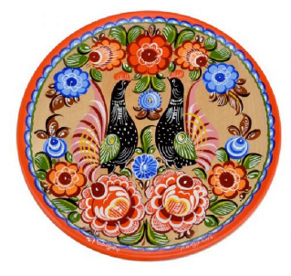
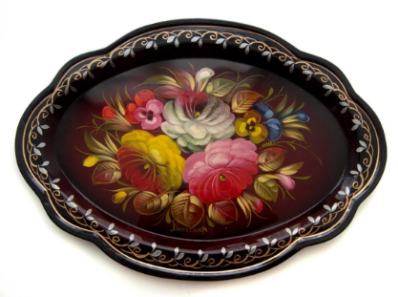

А) Б) В)

А7. Чем выполняется Роспись Гжели?
А) синей акварельной краской
Б) Чернилами
В) Кобальтом
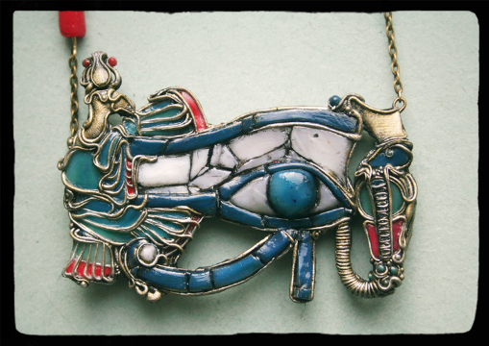
А8. На фото представлено ювелирное изделие

А) Древнего Египта «глаз -уаджет»
Б) Древней Греции «глаза счастья»
В) Древнего Китая «глаз провителя»

А9.) Какой вид декоративно прикладного
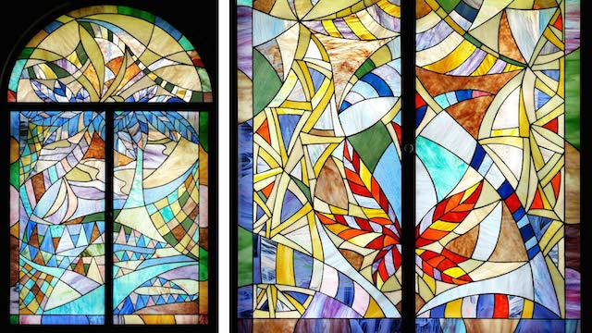
искусства представлен?

А) инкрустация
Б) мозаика
В) витраж

А10) Глина – это …
А) материал для лепки;
Б) материал для красок;
В) основа ткани.

Оценивание:
«5» - 9,10 баллов
«4» - 7,8 баллов
«3» - 5,6 баллов
«2» - меньше 5

Промежуточная аттестация по изобразительному искусству
для обучающихся 6 класса
I вариант.

1.Один из видов изобразительного искусства, главным языком которого является
линия, а роль цвета ограничена и условна.
а) Графика; б) живопись; в) скульптура; г) ДПИ.

2. Жанр изобразительного искусства, в котором главный герой – природа.
а) Натюрморт; б) пейзаж; в) портрет; г) анимализм.

3. Художественное произведение, повторяющее другое.
а) Оригинал; б) подлинник; в) копия; г) репродукция.

4. Рисунок в книге.
а) Набросок; б) иллюстрация; в) плакат; г) репродукция.

5. Красный, жёлтый, оранжевый – это цвета…
а) Ахроматические; б) холодные; в) основные; г) тёплые.

6. Техника живописи и графики, а так же карандаши для неё в виде коротких
разноцветных палочек.
а) Акварель; б) темпера; в) пастель; г) гуашь.

7. Монументальная живопись, изображение или узоры, которые выполнены
из цветных камней, смальты, керамических плиток.
а) Витраж; б) мозаика; в) панно; г) фреска.

8. Назовите известного русского художника – сказочника автора картин «Богатыри»,
«Алёнушка», «Иван – царевич на сером волке».
а) И. Н. Крамской; б) И. Е. Репин; в) М. В. Васнецов; г) Н. Н. Ге.

9. Как называли архитекторов в Древней Руси?
а) Зодчий; б) ваятель; в) офеня; г) коробейник.

10. Кто является автором иконы «Троица», написанной для иконостаса
Троицкого собора.
а) Д. Чёрный; б) А. Рублёв; в) Ф. Грек; г) Прохор из Городца.

11. Передача из поколения в поколение обычаев, навыков, правил.
а) Обряд; б) культура; в) цивилизация; г) традиции.

12. Как называется посуда из глины?
а) Хрусталь; б) пластик; в) керамика; г) стекло.

13. Ей украшали рубахи вокруг ворота, по рукавам, по подолу.
а) Вышивка; б) батик; в) роспись; г) лента.

14. Материал, из которого изготавливают дымковскую игрушку.
а) Дерево; б) глина; в) пластик; г) пластилин.

15. Назовите российский город, известный с конца XIX в. Своей расписной
деревянной посудой.
а) Сергеев Посад; б) Палех; в) Хотьково; г) Хохлома
Проверочные тестовые задания
по изобразительному искусству для 6 классов
II вариант.

1. Вид изобразительного искусства, основным выразительным средством
которого является цвет.
а) Графика; б) живопись; в) скульптура; г) ДПИ.

2. Жанр изобразительного искусства, в котором главный герой – не живой предмет.
а) Натюрморт; б) пейзаж; в) портрет; г) анимализм.

3. Художник, изображающий в своих произведениях животных
а) Маринист; б) пейзажист; в) анималист; г) баталист.

4. Особый вид графики, рекламирующий товары, приглашающий посетить
театры и выставки.
а) Иллюстрация; б) плакат; в) промышленная графика; г) книжная графика.

5. Синий, голубой, фиолетовый, – это цвета…
а) Холодные; б) хроматические; в) тёплые; г) основные.

6. Водяная не прозрачная, плотная краска, которая при высыхании светлеет.
а) Акварель; б) темпера; в) пастель; г) гуашь.

7. Живопись по сырой штукатурке.
а) Мозаика; б) витраж; в) фреска; г) панно.

8. Под каким общим названием вошли в историю художники, объединившись
в одно сообщество?
а) «Барбизонцы»; б) «малые голландцы»; в) портретисты; г) «передвижники».

9. Как называются постройки из дерева?
а) Архитектура; б) скульптура; в) зодчество; г) памятники.

10. Какой город Древней Руси называют матерью русских городов?
а) Новгород; б) Киев; в) Владимир; г) Смоленск.

11. Предмет или изобразительный знак, имеющий охранительное значение.
а) Оберёг; б) талисман; в) сувенир; г) фетиш.

12. Как называется сказочная птица с человеческим лицом, изображаемая
на старинных русских лубочных картинах?
а) Фенист; б) Филин; в) Сокол; г) Алконост.

13. Какой предмет верхней одежды был наиболее распространён у мужчин – россиян
в XVII веке?
а) Кафтан; б) опашень; в) охабень; г) ферязь.

14. Глиняная игрушка, узор, которой состоит из кружков, полосок, точек.
а) Филимоновская; б) Каргопольская; в) Дымковская; г) Тульская.

15. Назовите город Московской губернии, где зародилась фаянсовое и фарфоровое
производство.
а) Павлов Посад; б) Гжель; в) Вербилкин; г) Хотьково.
Проверочные тестовые задания
по изобразительному искусству для 6 классов
III вариант.
1. Искусство, сочетающее художественные изделия, имеющие практическое
назначение в быту, с декоративной образностью.
а) Музыкальное искусство; б) ДПИ; в) театральное; г) кино.

2. Жанр изобразительного искусства, в котором главный герой – человек.
а) Натюрморт; б) пейзаж; в) портрет; г) анимализм.

3. Художник, изображающий в своих произведениях море.
а) Маринист; б) баталист; в) анималист; г) портретист
.
4. Страница книги, на которой помещаются заглавие издания, фамилия автора,
наименование издательства, место и год издания.
а) Заставка; б) фронтиспис; в) титул; г) концовка.

5. Красный, синий, жёлтый – это цвета…
а) Холодные; б) тёплые; в) дополнительные цвета; г) основные цвета.

6. Техника живописи и рисования, использующая прозрачные водорастворимые краски.
а) Акварель; б) темпера; в) пастель; г) гуашь.

7. Картина, составленная из разноцветных кусочков стекла.
а) Панно; б) мозаика; в) витраж; г) картина.

8. Назовите великого русского художника – реалиста, автора знаменитых картин
«Бурлаки на Волге», «Не ждали», «Иван грозный и его сын Иван».
а) В. И. Суриков; б) И. Е. Репин; в) И. Н. Крамской; г) И. И. Шишкин.

9. Русский срубный жилой дом.
а) Кремль; б) терем; в) палаты; г) изба.

10. Один из известных музеев России, возникший как частное собрание
императрицы Екатерины II в 1764 году.
а) Эрмитаж; б) кунсткамера; в) Третьяковская галерея; г) Русский музей.

11. Как называется предмет, носимый суеверными людьми на теле, как колдовское
средство, якобы предохраняющее от всяких бед.
а) Аналог; б) сувенир; в) амулет; г) тотем.

12. Орудие труда, используемое для ручного прядения.
а) Иголка; б) прялка; в) веретено; г) катушка.

13. Какой предмет верхней одежды был наиболее распространён у
женщин – россиянок в XVII веке?
а) Сарафан; б) опашень; в) летник; г) душегрей.

14. Назовите цвет, которым расписывали посуду мастера Гжели.
а) Синий; б) чёрный; в) красный; г) жёлтый.

15. Какой русский город прославился своими расписными платками?
а) Гжель; б) Хохлома; в) Павлов Посад; г) Палех.

Максимальное количество баллов за всю работу – 10.
Оценивание:
«5» - 9,10 баллов
«4» - 7,8 баллов
«3» - 5,6 баллов
«2» - меньше 5

Промежуточная аттестация
по изобразительному искусству
для обучающихся 7 класса

Вид работы: тест

Вариант 1

1. Русский художник, сказочник, автор картин "Богатыри", "Аленушка", "Ковер-самолет".

а) И. Билибин,
б) В. Васильев,
в) В. Васнецов,
г) К. Брюлов

2. Вид художественной обработки дерева, кости, камня, алебастра, терракоты.

а) Резьба;
б) рубка;
в) литье;
г) лепка.

3. Художник, изображающий преимущественно лица людей.

а) Пейзажист;
б) маринист;
в) портретист;
г) анималист.

4. Соотношение элементов или частей изображаемого предмета, называется:

а) ритмом,
б) пропорциями,
в) симметрией.

5. Соотнеси изображение с названием вида искусства.

1.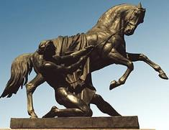 2.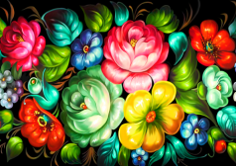 3. 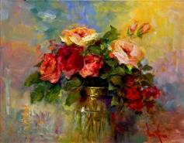

а) Живопись; б) ДПИ; в) Скульптура.

Ответ: ______________________________________________________________

6. Основные цвета Филимоновой игрушки?

Ответ: ___________________________________________________________________

7. Интерьер – это…

а) Внутреннее пространство здания, которое является местом для жилья, работы, отдыха человека;
б) Совокупность основных идейно-художественных особенностей здания;
в) Это сооружение, имеющее стены, окна, крышу и помещения внутри, в котором живут или работают.

8. Архитектурный пейзаж – это …

а) жанр изобразительного искусства, в котором основным предметом изображения является дикая или в той или иной степени преображённая человеком природа;
б) жанровая разновидность пейзажа, изображение в живописи и графике реальной или воображаемой архитектуры в естественной природной среде;
в) жанр изобразительного искусства, изображающий морской вид, а также сцену морского сражения или иные события, происходящие на море.

9. Какой цвет доминируют в узорах русской вышивки?

а) зеленый;
б) синий;
в) красный.

10. Композиция в изобразительном искусстве – это…

а) важнейший организующий компонент художественной формы, придающий произведению единство и цельность, соподчиняющий его элементы друг другу и всему замыслу художника;

б) расположение, чередование, соотношение и взаимосвязь частей литературного произведения, служащее наиболее полному воплощению замысла художника;

в) категория музыковедения и музыкальной эстетики, характеризующая предметное воплощение музыки в виде выработанного и завершённого в себе музыкального произведения.

Вариант 2

- Элементами какой росписи являются розаны и купавки?

а) Городецкая;

б) Хохломская;

в) Жостовская;

г) Филимоновская

- Как называется жанр изобразительного искусства, в котором изображают неодушевлённые предметы, организованные в группу?

а) пейзаж;

б) живопись;

в) портрет;

г) натюрморт.

- Архитектура – это…

а) Искусство проектировать и строить объекты, оформляющие пространственную среду для жизни и деятельности человека;
б) Искусство проектировать и строить объекты;
в) Искусство строить объекты.

- Какой портрет называют групповым?

а) Где изображен один человек;
б) Где изображено несколько человек;
в) Где изображен человек с животным.

- Соотнесите изображение с названием вида искусства.

1.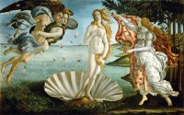 2. 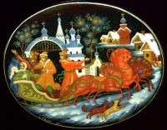 3. 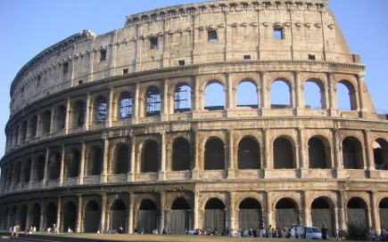

а) ДПИ; б) Живопись; в) Архитектура.

Ответ: _________________________________________________________________

- Основные цвета Каргопольской игрушки?

Ответ: ____________________________________________________________________

- Размерные соотношения элементов или частей формы между собой, а также между различными объектами

а) Канонами;
б) Корами;
в) Пропорциями;
г) Золотым сечением.

- Что создают художники?

а) Предметы быта;
б) Произведения искусства;
в) Ювелирные украшения;
г) Книги.

- Основные цвета Мезенской росписи?

а) красный и черный;
б) черный и желтый;
в) зеленый и красный;
г) синий и желтый.

- Сельский пейзаж – это…
а) жанр изобразительного искусства, в котором основной предмет изображения - виды городов, строений, архитектурный пейзаж;
б) жанр искусства, связанный с изображением природы и местности. Многообразие природы обусловило появление в рамках этого жанра множества направлений, в которых одним из наиболее популярных является деревенский, он же сельский пейзаж;
в) жанр изобразительного искусства, в котором основной предмет изображения - виды морей, побережья, водного пространства

Максимальное количество баллов за всю работу – 10.

Оценивание:
«5» - 9,10 баллов
«4» - 7,8 баллов
«3» - 5,6 баллов
«2» - меньше 5

